南投縣草屯鎮坪頂國小交通安全書法作品剪影
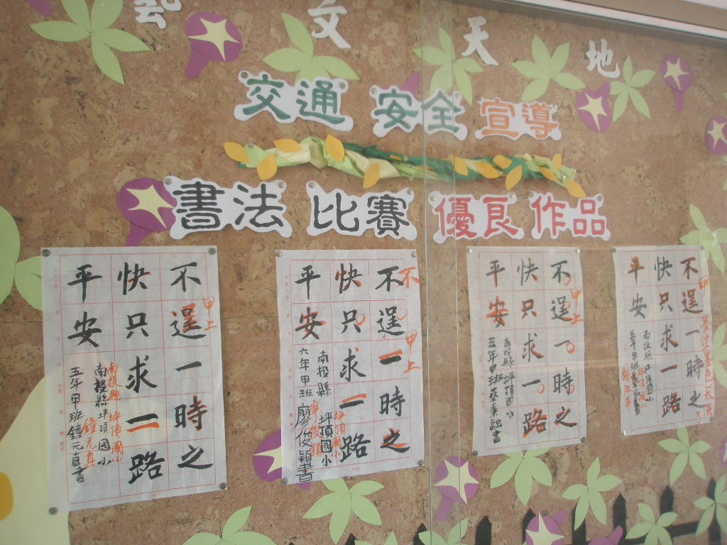
說明：得獎作品張貼於公布欄。
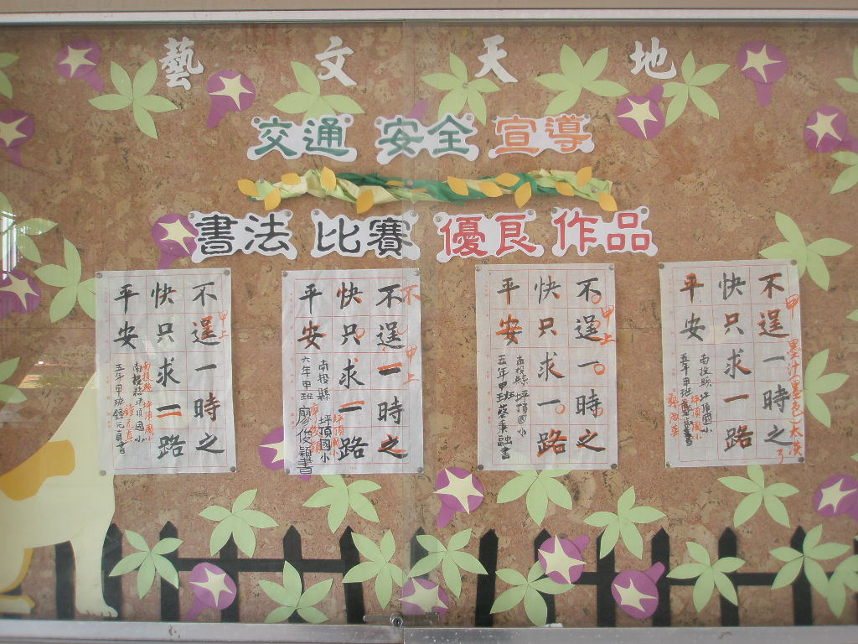
說明：得獎作品張貼於公布欄。
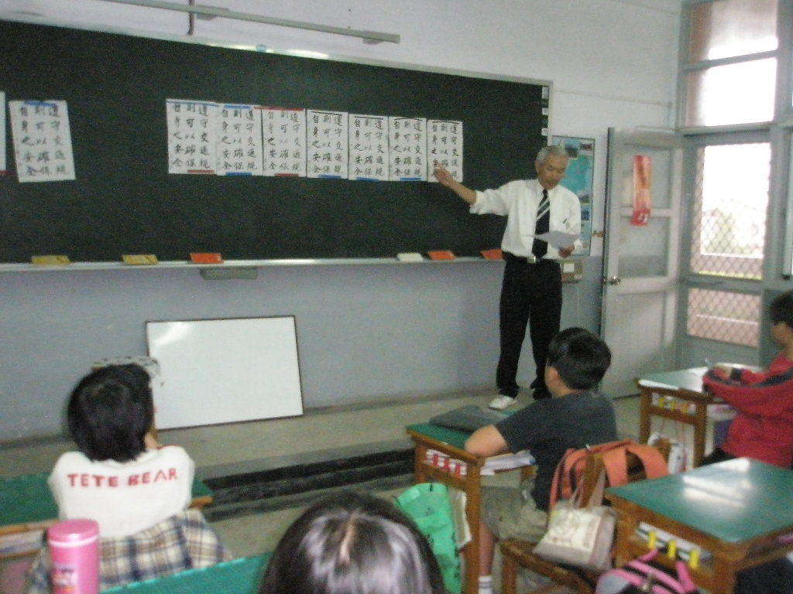
說明：教師指導剪影
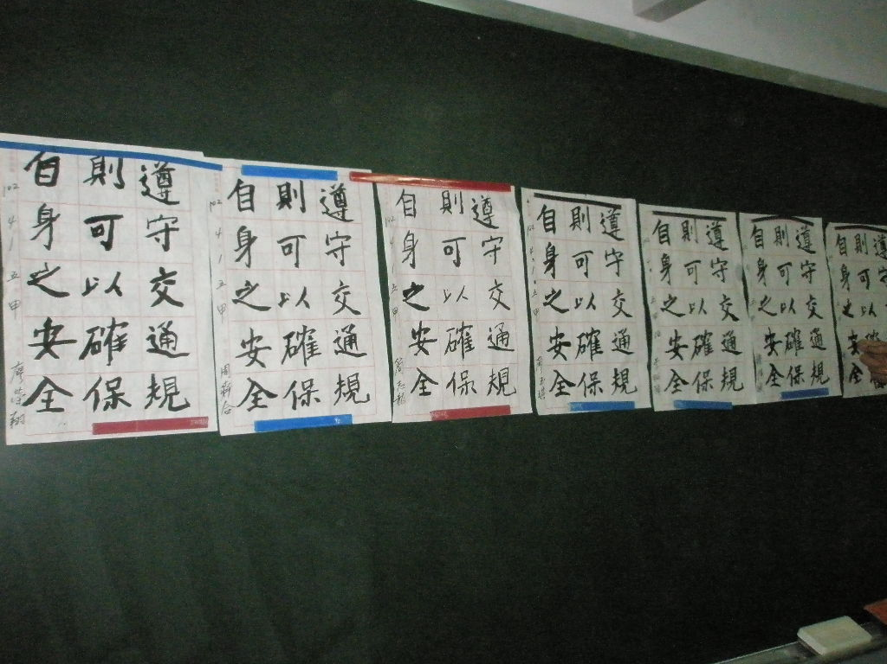
說明：學生作品揭示

